RESOLUCIÓN N° 037/24

VISTOS:

Que, don ........................................................................... interpone reclamación ante esta Defensoría del Asegurado (DEFASEG) contra ......................................, con relación al SEGURO DE VIDA SEPELIO – PÓLIZA No .................................

Que, la señalada reclamación cumple con los requisitos de materia, cuantía y oportunidad establecidos en el Reglamento de la DEFASEG (http://www.defaseg.com.pe/reglamento).

Que, habiéndosele corrido traslado de la respectiva reclamación a ................., esta presentó sus respectivos descargos y la documentación solicitada.

Que, conforme al Reglamento de la DEFASEG, atendiendo a la cuantía de la reclamación interpuesta, la misma que no supera el importe de US$ 3,000 (o su equivalente en moneda nacional), aquélla pueda ser resuelta por un órgano resolutivo unipersonal, en el presente caso, a cargo del vocal que suscribe;

Que, el 12 de febrero de 20243 se convocó a las partes a una audiencia de vista mediante videoconferencia en la plataforma virtual, sin embargo, sólo concurrió el representante de la aseguradora.

Que, la reclamación se sustenta principalmente lo siguiente: (1) el 28 de mayo del 2023, su señora madre fallece de un tumor expuesto en la parte del vientre, luego de estar internada en el Hospital Sabogal en enero del 2023; (2) la liquidación de servicios funerarios CAFAE-SE fue por la suma de 6,100 soles. Siendo el monto de cobertura por el Plan C: de 10,150 soles; (3) en el certificado de seguro de sepelio del CAFAE-SE – ............................ COMPAÑÍA DE SEGUROS, no existe el artículo 6: Exclusiones invocada en el rechazo de cobertura; (4) su madre cuando tomó el servicio de seguro de sepelio y como indican tenía diagnostico cirrosis hepática siguió pagando su seguro por 6 años, superando largamente el período de carencia de 90 días calendarios; (5) su señora madre contrajo el virus de la hepatitis C por transfusión sanguínea al ser intervenida en el Hospital Sabogal, que luego le afecto el hígado con una cirrosis y que desde el año 2015 su madre venia tratándose; (6) el tumor que padecía su madre al final de sus días, donde se indica que no era un tumor cancerígeno, descartando que su madre haya recibido tratamiento o padecido de algún tipo de cáncer antes o después de contratado el servicio de sepelio; (7) su señora madre fue invitada por el CAFAE-SE a inscribirse como viuda de su señor padre para el servicio funerario que brinda el CAFAE-SE (su padre fue profesor que aportó al CAFAE-SE desde el inicio del servicio y que se retiró y siguió aportando hasta que falleció a los 76 años); (8) cuando fallece su señora madre, tomó los servicios funerarios de CAFAE-SE, contratados por su señora madre y con total seguridad por el servicio que ya años antes brindaron a su señor padre ...................................................................... a quien también lo enterró en CAMPO FE; (9) en el certificado médico dice que su madre murió por un tumor no cancerígeno (se presentaron biopsias negativas), su madre no murió de cáncer de hígado ocasionado por su cirrosis, paso el periodo de carencia largamente durante 6 años y no estaba en la tabla su enfermedad.

Que, por su parte, la aseguradora al formular sus descargos respecto de la reclamación expresa resumidamente lo siguiente: (1) la solicitud de cobertura es improcedente ya que la asegurada fallece por complicaciones de la enfermedad que presentaba como antecedente, es decir, enfermedad diagnosticada antes de la inscripción al seguro; por lo tanto, se rechaza el siniestro por preexistencia de la enfermedad reportada; (2) en la historia del Hospital Sabogal, se verifica que: • En el día 21/01/2015 se mencionan como diagnóstico Cirrosis hepática; • En el día 03/02/2015 atención donde registran que paciente tiene como diagnóstico Cirrosis hepática, varices esofágicas grado I; • En el día 11/02/2022 se mencionan que paciente tiene como antecedente Cirrosis hepática; (3) en la historia clínica consta que el paciente fallece por evolución desfavorable de la enfermedad indicada antes de la inscripción (01/07/2017) lo cual se conoce como preexistencia; (4) lo indicado se encuentra estipulado en las Condiciones Generales del Seguro de Vida Sepelio; (5) la asegurada padeció de enfermedades preexistentes, desde antes del inicio del seguro contratado (1 de julio de 2017), las que lamentablemente causaron su fallecimiento el 28 de mayo de 2023; (6) de la revisión de la historia clínica de la asegurada se verificó que, con fecha 21 de enero de 2015, se registró el diagnóstico de HDA VÁRICES ESOFÁGICAS, ANEMIA SEVERA, CIRROSIS HEPÁTICA Y INSUFICIENCIA VENOSA. Asimismo, se verifica que, con fecha 3 de febrero de 2015, registró atenciones donde se le diagnostican CIRRÓSIS HEPÁTICA Y VÁRICES ESOFÁGICAS DE GRADO I, Considera que queda acreditado que el asegurado padecía de las referidas enfermedades (Cirrosis Hepática, Várices Esofágicas Grado I), siendo que las mismas le fueron diagnosticadas antes de la contratación del seguro materia de la presente controversia, es decir antes del 1 de julio de 2017. Posteriormente, con fecha 28 de mayo de 2023, el asegurado falleció a causa de SHOCK HIPOVOLÉMICO, que es una afección en la cual la pérdida grave de sangre o de otro líquido hace que el corazón sea incapaz de bombear suficiente sangre al cuerpo1, Indica que las enfermedades que tuvieron incidencia en la muerte del asegurado fueron diagnosticadas desde enero de 2015, esto es, con anterioridad al inicio del seguro, en julio de 2017; (7) estas patologías no fueron resueltas antes de la contratación de la póliza, por lo que son enfermedades preexistentes, y, por ende, resulta aplicable la siguiente causal de exclusión de cobertura del seguro contratado; (8) el reclamante no cuestiona la causa de fallecimiento ni tampoco un desconocimiento de los términos y condiciones de la póliza – en tanto – él mismo adjunta el Certificado de Seguro de Vida Sepelio CAFAE – SE Lima, con lo cual, queda claro que dichos aspectos no son materia controvertida.

CONSIDERANDO:

PRIMERO: Conforme al Reglamento de la Defensoría del Asegurado, la DEFASEG sólo es competente para pronunciarse y resolver las reclamaciones indemnizatorias de los asegurados que hubiesen sido sometidas a su conocimiento, sobre la base de la documentación obrante en el correspondiente expediente y con arreglo a derecho, siempre y cuando las señaladas reclamaciones cumplan los requisitos reglamentarios de materia y cuantía.

SEGUNDO: Asimismo, de acuerdo a su Reglamento, la DEFASEG sólo es competente para pronunciarse y resolver las reclamaciones indemnizatorias de los asegurados que hubiesen sido sometidas a su conocimiento, sobre la base de la documentación obrante en el correspondiente expediente y con arreglo a derecho, siempre y cuando las señaladas reclamaciones cumplan los requisitos reglamentarios de materia, cuantía y oportunidad, de manera que las reclamaciones por materias distintas al otorgamiento de cobertura, como pueden las pretensiones indemnizatorias por daños y perjuicios, por reembolso de gastos, o idoneidad de servicios, son ajenas a la competencia funcional de esta Defensoría.

TERCERO: El artículo 1 de la Ley Nro. 29946 – Ley del Contrato de Seguro dispone que el contrato de seguro es aquel por el que la aseguradora se obliga, mediante el cobro de una prima y para el caso de que se produzca el evento cuyo riesgo es objeto de cobertura, a indemnizar -dentro de los límites pactados- el daño producido al asegurado o a satisfacer un capital, una renta u otras prestaciones convenidas, enmarcado en una póliza que la aseguradora debe entregar al contratante, y cuyos requisitos mínimos están previstos en el artículo 26 de la señalada ley.

CUARTO: El artículo 1361 del Código Civil dispone que los contratos son obligatorios en cuanto se haya expresado en ellos, presumiéndose que lo declarado es lo querido por ambas partes, de manera que la parte que sostenga lo contrario debe probarlo.

QUINTO: Que, en materia procesal, corresponde a quien invoca hechos probar su existencia, carga procesal a la que refiere el artículo 196 del Código Procesal Civil, salvo que se acoja a alguna presunción legal de carácter relativo o absoluto.

SEXTO: Que, de acuerdo con los términos contenidos en el rechazo, la reclamación y en la respectiva absolución, la solución de la presente controversia consiste en determinar si en el presente caso la exclusión invocada por la aseguradora, esto es la existencia de una enfermedad preexistente, está o no probada en autos.

SÉPTIMO: En autos obra la Solicitud Certificado del Seguro Vida Sepelio con huella dactilar de la asegurada:

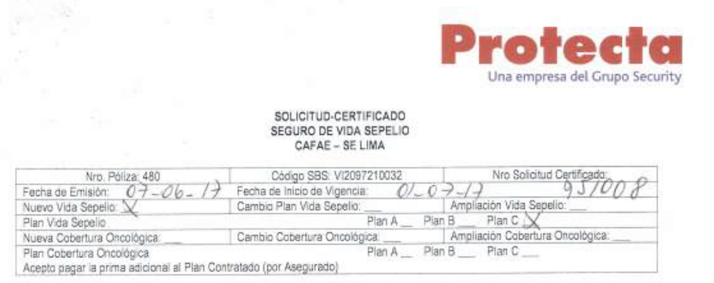

.....................................................................................................................................

..................................................................................................................................

En dicho documento expresamente se detallan las exclusiones de cobertura, siendo una de ellas las enfermedades preexistentes (página 8 de 13):

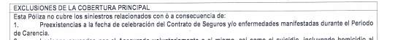

Por todo lo anterior, el órgano resolutivo unipersonal es de la convicción que, al momento de la contratación del seguro, la asegurado fue debidamente informada de los alcances del seguro contratado, en especial, de las exclusiones de cobertura, por lo que estas le son plenamente oponibles.

OCTAVO: Luego de probado el cumplimiento de la aseguradora, corresponde determinar si en autos está probado el supuesto de exclusión invocado.

Conforme se verifica en autos, en el condicionado del seguro contratado se establece como exclusión la preexistencia en los siguientes términos:

“ARTÍCULO N° 6: EXCLUSIONES
Esta Póliza no cubre los Siniestros relacionados con o a consecuencia directa o indirecta, parcial o totalmente de:
6.1. Preexistencias a la fecha de celebración del Contrato de Seguros y/o enfermedades manifestadas durante el periodo de carencia o suspensión. En casos de cambio de plan, la indemnización de siniestros se dará conforme el plan vigente al momento del diagnóstico de la enfermedad causante del fallecimiento del asegurado.”

Asimismo, se advierte en autos que, conforme a la historia clínica, se comprueba que antes de la contratación del seguro el 1 de julio de 2017, la asegurada fue diagnosticada de cirrosis hepática:

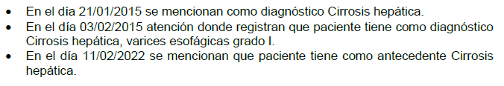

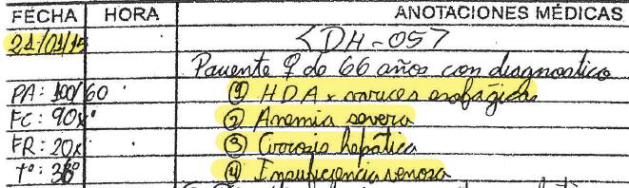

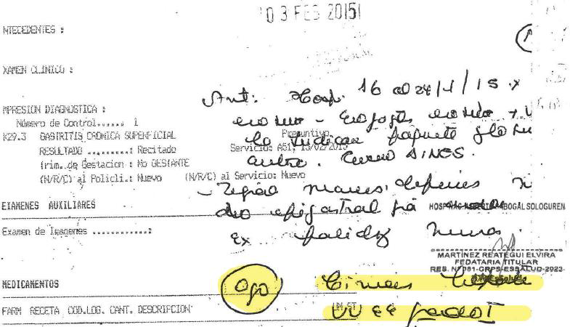

De acuerdo con el Certificado de Defunción, la cirrosis de hígado se registra como un estado patológico que contribuyó a la muerte, pero no estuvo relacionado con la enfermedad o estado morboso que lo produjo.

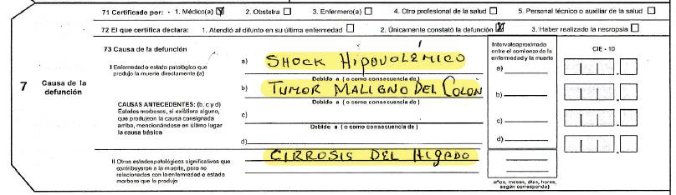

De estos antecedentes fácticos, se llega a la conclusión que existen pruebas que generan la convicción racional que la asegurada padecía de una “Preexistencia” y que el siniestro está relacionado con dicha enfermedad.

Por ende, se evidencia la materialización del supuesto de exclusión previsto en el seguro contratado, de manera que se encuentra legítimo el rechazo de cobertura formulado por la aseguradora

ATENDIENDO A LO EXPRESADO, ESTE ÓRGANO RESOLUTIVO UNIPERSONAL CONCLUYE SU APRECIACIÓN RAZONADA Y CONJUNTA AL AMPARO DE LO ESTABLECIDO EN EL REGLAMENTO DE LA DEFASEG, POR LO QUE:

RESUELVE:

Declarar INFUNDADA la reclamación interpuesta por don ........................................................................... contra ......................................, con relación al SEGURO DE VIDA SEPELIO – PÓLIZA No ................................, quedando a salvo el derecho del reclamante de recurrir a las instancias que considere pertinentes.

Lima, 04 de marzo de 2024

La Secretaría Técnica certifica que la presente resolución, al haber sido emitida por el Órgano Resolutivo Unipersonal, cuenta con el voto del vocal cuyo nombre figura al final del presente documento.

Rolando Eyzaguirre Maccan – Vocal

